2011年高中地理复习-三个地区学案
班级 姓名
［学习目标］ （☆为重难点）
☆1、中东地区的自然和人文地理特征，中东的位置和石油在世界的地位。
2、撒哈拉以南的非洲的自然和人文地理特征，发展中国家的人口、经济、环境问题。
3、能力要求：初步掌握区域地理特征的分析思路。

[知识内容和问题设计]
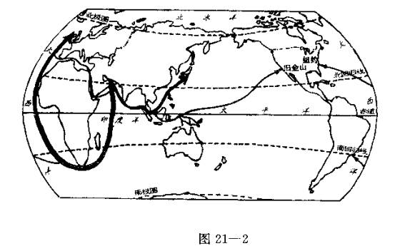
题目：1、读图填空：C级
A
B
C
D
E
F
西亚石油的输出
（1）图中石油输出的主要运输方式是 ，经 湾后必须经过A
海峡输出，因此A海峡被称作“石油海峡”。
（2）输出到欧美国家的石油线路有两条：一是经B 海峡，进入 海，过C 运河，进入 海，过D 海峡，进入 洋，到达欧美国家；二是经E 角，进入 洋，到达欧美国家。
（3）输出到日本的石油线路主要是经 洋，过F 海峡，进入 洋，到达日本。
（4）因巨型油轮无法经过C运河，须经过E，故过E 角被称为欧美国家的“海上生命线”。而F 海峡被称作 （国）的“海上生命线”
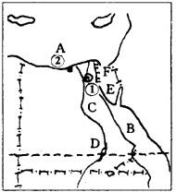
埃及
题目：2、A级
⑴填写图中数字和字母代表的地理事物的名称：
A 海；B 海；C 河；D 水库（ 大坝）；E 半岛；F 运河。

题目：3、读非洲略图完成下列要求：B级
- 非洲河流中，流量最大的是_______河，流程最长的是________河，水能最丰富的是_________河，对沿岸农业生产有重要的是________和________河。（填字母）
- D河流经的主要国家矿产资源丰富，___________矿产量占世界首位。该国最重要的工业部门是______________。
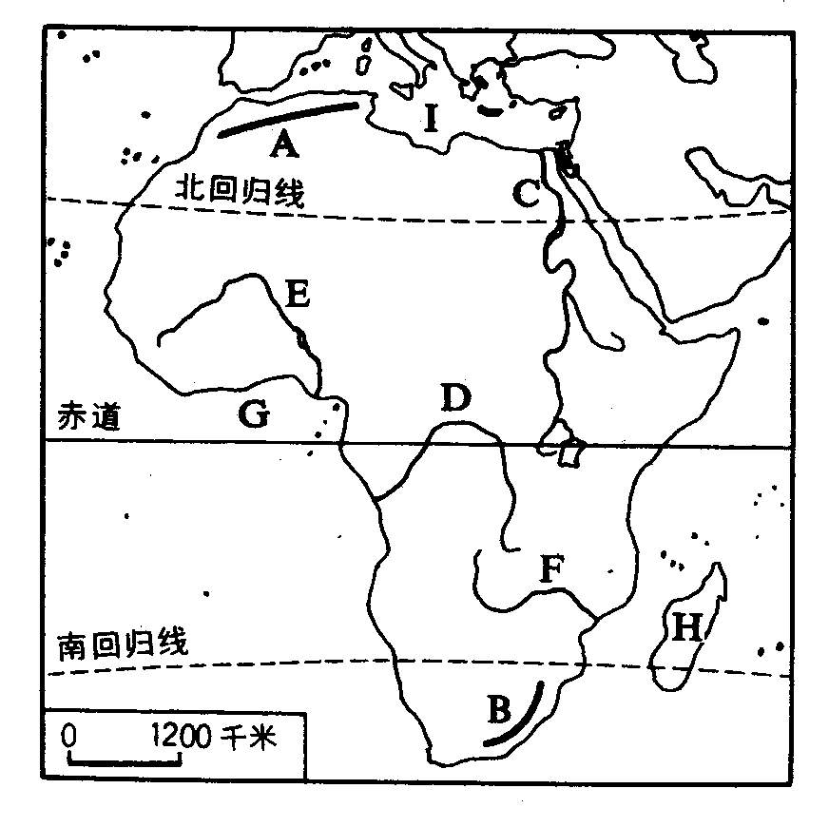
- G海湾是___________湾，海湾附近丰富的矿产是______________，沿岸有非洲人口最多的国家____________。
非洲略图
- H岛的两侧气候类型有较大差异，请简要说明原因。
- C河上著名的水利工程是___________，在为人们带来利益的同时，也造成了负面的影响。简述其带来了哪些不利影响。

题目：4．世界地理填图作业七、八。A级

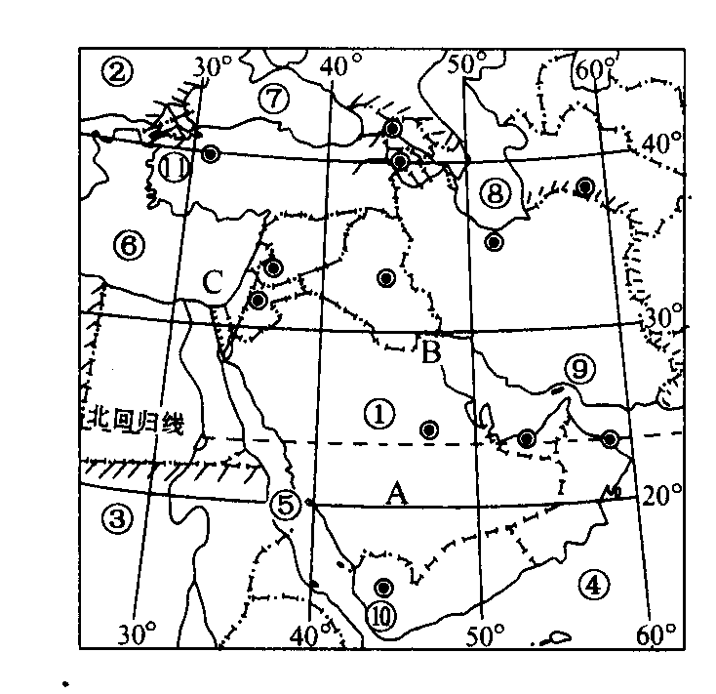
一、中东地区(西亚和北非)
1、地理位置和自然环境
⑴ 两洋、三洲、五海之地
沟通大西洋、印度洋，联系亚欧非三洲（① ，② ，③ ）位于地中海、红海、黑海、阿拉伯海、里海（湖）（④ ，⑤ ，⑥ ，⑦ ，⑧ ）之间，还有苏伊士河和土耳其海峡控制海上交通要道。（⑨ 、⑩ 、
⑾ C ）北回归线横穿南部。
中东是长期的热点地区（领土、石油、水源、宗教之争、外国势力插手等）
中东是除______外的西亚，包括了非洲的______，不包括土耳其的_______部分。16—17世纪，欧洲国家向东方扩张时，以欧洲为中心，按距离远近将东方国家分为近东、中东、远东，但近东、中东的范围没有明确界限，伊拉克、科威特就属于中东，中国、朝鲜就属于远东。
⑵ 高原为主的地形和炎热干燥的气候
有阿拉伯高原、伊朗高原、小亚细亚高原等，平原在尼罗河谷地和三角洲及两河流域，在巴勒斯坦和约旦交界处，有世界陆地表面最低处死海（-400米）
大部分属热带沙漠气候，干燥少雨，河流稀少。地中海沿岸地区属地中海气候。
撒哈拉沙漠：世界面积最大的沙漠。地表植物稀少，地下石油丰富。
无流国——阿拉伯半岛上的沙特、科威特、阿曼等七国降水很少，地面没有河流。
思考：中东水资源短缺的原因是什么？

2、居民和经济
⑴ 阿拉伯人和伊斯兰教为主的社会
白色人种，半数为阿拉伯人，以阿拉伯人为主的国家被称为阿拉伯国家。伊斯兰教、基督教、犹太教的发源地。
⑵ 世界最大的石油库
①地位：西亚和北非是目前世界上石油储量最大，出产和输出石油最多的地区。
②分布：西亚石油以波斯湾为中心，沙特、伊朗、科威特、伊拉克为主要产油国，（国家A 、B ）；北非石油分布在撒哈拉沙漠地下，利比亚、阿尔及利亚、埃及为主要产油国
③油田特点：储量大、埋藏浅、出油多、油质好
④输出：输出量占生产量的90%，输往西欧、美国、日本等发达国家
A油田油管 地中海、红海沿岸
油管
⑤路 线 B波斯湾 西欧、北美（过好望角运输量最大）
好望角
苏伊士运河

C波斯湾 日本
马六甲海峡
（3）摩洛哥一国的磷酸盐占世界的3/4，磷酸盐生产是该国的经济支柱
（4）畜牧业和灌溉农业
畜牧业：比较发达，游牧为主。安卡拉羊毛和阿富汗紫羔皮著名
种植业：分布在河谷平原和绿洲地区
［注意］北非是非洲工矿业最发达地区
3、巴勒斯坦和以色列
⑴ 亚非的“陆桥”：巴勒斯坦地区位于阿拉伯半岛西侧，地中海东岸，是欧、亚、非三大洲的交通枢纽，战略位置非常重要。
⑵ 先进的灌溉农业：灌溉成为发展农业生产的关键。为解决水资源问题，以色列政府修建了水渠和输水管线，还大力发展滴灌和喷灌技术。
4、埃及
（1（位置和领土：非洲东北部，亚洲境内的西奈半岛（在苏伊士运河以东），也是埃及领土
（2）人口城市：主要集中于尼罗河沿岸平原和入海处的河口三角洲地区，开罗在尼罗河三角洲顶端，是阿拉伯国家中人口最多的城市，亚历山大是地中海边的重要海港
尼罗河：全长6600千米，世界第一长河，发源于东非高原、自南向北，注入地中海
苏伊士运河：沟通红海和地中海，连接大西洋和印度洋。
（3）经济：传统出口商品长绒棉，现在经济支柱是石油、运河、侨汇、旅游收入
思考：阿斯旺水坝的利和弊？
利：发电、防洪、灌溉、旅游、养殖、航运等
弊：尼罗河携带至下游的泥沙大大减少，现在农业需要灌溉和施肥，海浪使尼罗河三角洲受到侵蚀，海岸线不断向后退缩。

二、撒哈拉以南的非洲
1、自然环境
⑴ 地形
高原为主（埃塞俄比亚高原、东非高原和南非高原），东部高原上有非洲最大湖泊维多利亚湖——盆地凹陷形成。
范围：南起赞比西河口，北经红海，一直延伸到死海附近
特点：两岸悬崖壁立、附近火山很多，谷底湖泊连串。
东非大裂谷
有非洲最高峰乞力马扎罗山，有非洲最深而狭长的湖泊坦噶尼喀湖
形成：板块张裂处断裂形成
刚果盆地：内流湖地壳上升，刚果河下切，湖水外泄而成为世界最大盆地，刚果河是世界水力资源最丰富的河流
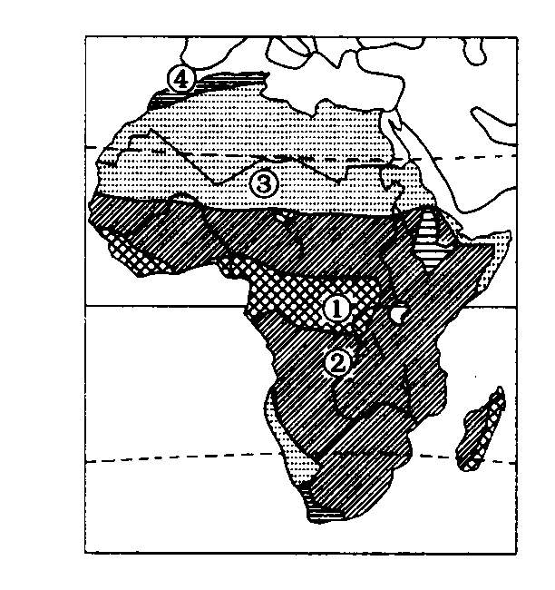
海岸线：平直，海湾、半岛、岛屿少。最大海湾几内亚湾；最大岛屿马达加斯加岛，南端有好望角
⑵ 气候——炎热多雨热带大陆
热带草原气候和热带雨林气候为主，热带沙漠气候分布在大陆西南部南回归线附近；地中海气候局限在最南部的沿海地区
填出下页图中数字代表的非洲自然带的名称：
（① 带，② 带，③ 带，
④ 带）
思考：位于赤道地区的东非高原为什么是热带草原气候，而不是热带雨林气候？
赤道地区在赤道低气压带控制下，气流上升，终年形成大量降水，因而形成高温多雨的热带雨林气候。但位于赤道的东非高原，因地势较高，气温大大降低，上升气流减弱，降水量减少，因而形成热带草原气候。
⑶ 矿产：铜矿—民主刚果、赞比亚；黄金—南非、加纳；金刚石—民主刚果、南非；
石油—尼日利亚；铝土－几内亚。
2、居民和经济
⑴ 黑种人故乡：90%以上是黑种人，有“黑非洲”之称
⑵ 政治地图的变化：二战前非洲三个独立国家（埃及、埃塞俄比亚、利比里亚），现在都已独立
⑶ 初级产品即单一商品为主的经济：许多国家发挥各自在矿产、森林、畜产和热带经济作物方面的优势，生产一两种工业发达国家需要的原料、半成品等初级产品，用于出口作为本国经济的支柱。最发达的国家是南非，约翰内斯堡是该国最大城市和采金中心
⑷ 人口、粮食与环境问题
人口：自然增长率居各洲之首，增长速度超过粮食增长速度，人均量各洲最低
粮食：中非、西非、东非缺粮最为严重
思考：非洲面临的生态问题是什么？有哪些原因？
环境问题：人们为了生存，采取了滥砍、乱垦、乱牧，致使环境恶化
解决途径：保护自然环境，提高农牧业生产水平,控制人口增长速度,提高民族文化素质，加强民族团结
3、南非
⑴ 非洲大陆最南端的国家：首都比勒陀利亚，绕着好望角的航线是世界最为繁忙的航线之一，临近好望角的开普敦，是南非最大的港口。
⑵ 矿产丰富，非洲经济最发达的国家。世界最大的黄金生产国和出口国，也是金刚石、铀、锑的重要产地，约翰内斯堡是金矿开采和机构制造中心。
（接作业P6）
19、关于埃及的叙述，正确的是 B级
A．苏伊士运河以西的西奈半岛是埃及领土
B．东临红海，北临地中海，苏伊士运河沟通红海和地中海
C．耕地、人口和城市主要集中在狭长的尼罗河沿岸平原和三角洲地区
D．亚历山大是埃及在红海边的重要海港
20、下列有关非洲的叙述正确的是 B级
A．“地球上的伤疤”是指东非裂谷带 B．乞力马扎罗山是非洲最高峰
C．马达加斯加岛濒临大西洋 D．非洲最大的湖泊也是最深的湖泊
南通中学高二地理区域地理作业纸
《三个地区》（上）
班级 姓名 得分
选择题答案栏：
题号 | 1 | 2 | 3 | 4 | 5 | 6 | 7 | 8 | 9 | 10
答案
题号 | 11 | 12 | 13 | 14 | 15 | 16 | 17 | 18 | 19 | 20
答案
一、单项选择题
1、关于西亚地理的叙述正确的是 B级
A．濒临黑海、地中海、红海、阿拉伯海、里海
B．两河流域是指阿姆河和锡尔河流域
C．地形由两个高原和一个平原组成 查字典地理网http://dili.chazidian.com
D．所有国家都属于阿拉伯国家
图三是世界地图上一段经线，P点以北、Q点以南为陆地，PQ之间为海洋。完成2—3题。
Q
40°N
20°N
0°
M
P
30°E
图三
2、图中MQ东侧流淌着一条世界著名的河流，该河是A级
A．恒河 B．尼罗河
C．幼发拉底河 D．印度河
3、关于Q所在国家的叙述不正确的是B级
A．石油资源丰富，主要出口到日本
B．旅游资源丰富，旅游收入是经济重要支柱
C．经济地区分布极不均衡
D．地理位置在世界上占有十分重要的地位
读下面两地区图（图四），回答4—7题。
4、两水域附近具有世界意义的自然资源是 A级
A．淡水资源 B．渔业资源
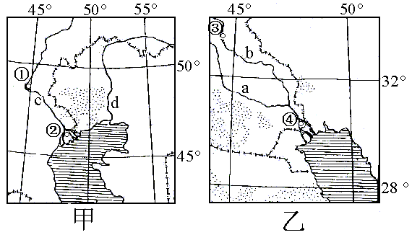
C．石油、天然气 D．煤炭、铁矿
图四
5、两图所在地相同的地理概况是B级
A．两地的沙漠均是因距海较远而形成
B．两地中大面积水体均是内陆湖泊
C．两地河流沿岸均有当地重要的农业区
D．两地河流航运业均较发达
6、图中a、b、c、d四条河流属于大洲界线的是B级
A．a B．b C．c D．d
7、下列人口指标中，非洲高于其他大洲的是 B级
A．人口数量 B．人口密度
C．城市人口比重 D．人口自然增长率

8、非洲的气候带呈南北对称分布的主要原因是 B级
A．地形原始自然环境保持良好 B．非洲大陆兼跨南北半球，赤道横穿中部
C．非洲纬度较低 D．非洲大陆海岸平直，少半岛海湾
9、有关非洲之最叙述不正确的是 A级
A．国家最多的 B．油棕产量最多的大洲
C．黄金产量最多的大洲 D．经济发展水平最低的大洲
下图为世界地图的一段纬线．Ｐ以东是海洋，Ｑ以西是海洋，Ｓ和Ｔ点之间是海域．请回答10—12题.
20(纬度)
15°E
25°E
35°E
45°E
Q
Y
S
T
P
10、S-Ｔ之间的水域是 C级
Ａ． 台湾海峡 Ｂ．麦哲伦海峡
Ｃ．莫桑比克海峡 Ｄ．多佛尔海峡
11、Ｑ沿岸地区的自然带是 C级
Ａ． 热带荒漠带 Ｂ．亚热带常绿硬叶林带
Ｃ． 热带草原带 Ｄ．热带雨林带
12、Ｙ地向南1000多千米有一个国家，该国主要人种是 B级
Ａ．白色人种 Ｂ． 黄色人种 Ｃ． 黑色人种 Ｄ． 棕色人种

二、双项选择题
13、日本北海道附近海域成为世界著名渔场的优越条件是 B级
A．四面环海，群岛众多 B．大陆架面积广阔
C．有庞大的捕捞船队 D．寒暖流交汇，鱼群密集
14、下列地区主要人种为白色人种的是 B级
A．亚洲东部 B．印度北部C．亚洲西部 D．非洲中部
图六是四个世界著名的海峡，据图完成15—17题。
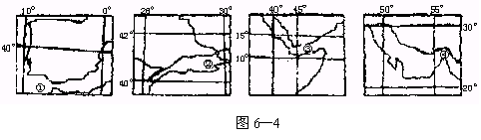
15、图中海峡沿岸气候具有冬湿夏干特点的是A级
图六
A．① B．② C．③ D．④
16、图中海峡是非洲与其他大洲分界线的是 A级
A．① B．② C．③ D．④
17、图中海峡是联系两大洋的重要航线是是 B级
A．① B．② C．③ D．④
18、T、P沿海地区的气候类型分别是 C级
Ａ． 热带草原气候 Ｂ． 热带雨林气候
Ｃ． 热带沙漠气候 Ｄ． 热带季风气候 （后接P4）

